МЕСТНАЯ АДМИНИСТРАЦИЯ

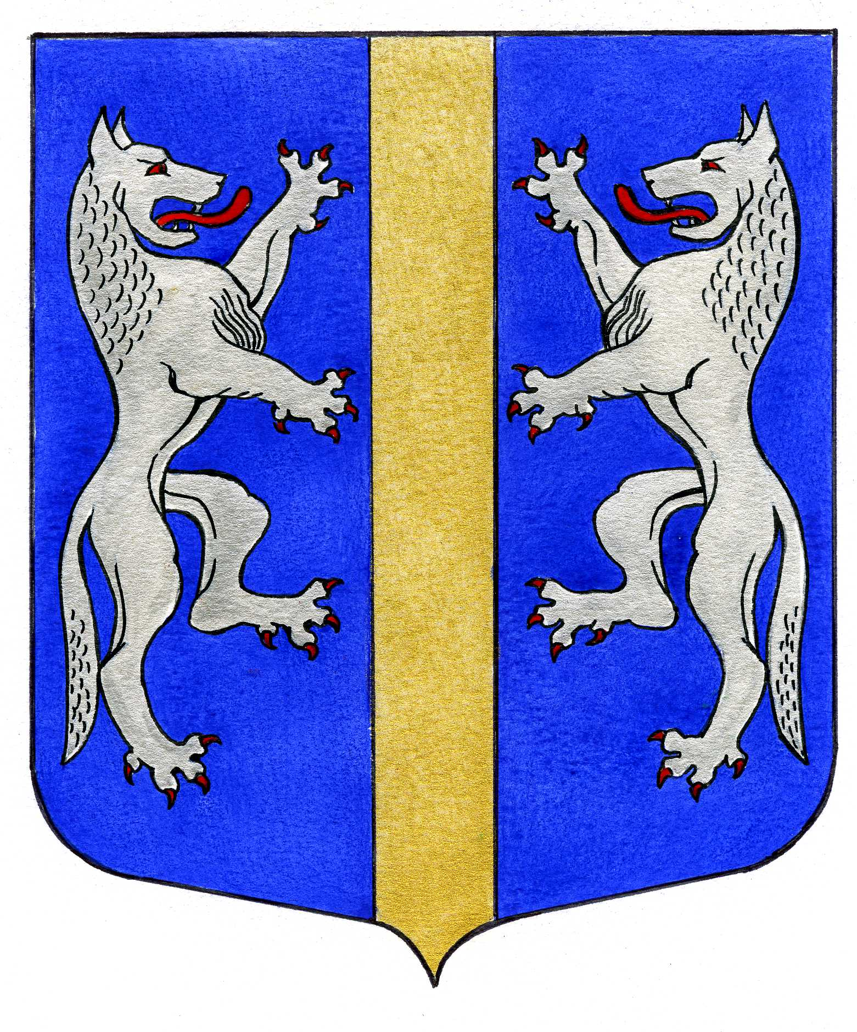

ВНУТРИГОРОДСКОГО МУНИЦИПАЛЬНОГО ОБРАЗОВАНИЯ

САНКТ-ПЕТЕРБУРГА

МУНИЦИПАЛЬНЫЙ ОКРУГ ВОЛКОВСКОЕ

_____________________________________________________________________________

ПОСТАНОВЛЕНИЕ

10.10.2024 № 74

О внесении изменений в постановление

Местной Администрации внутригородского

муниципального образования Санкт-Петербурга

муниципальный округ Волковское от 13.10.2023 № 122

«Об утверждении муниципальной программы на 2024 год

и плановый период 2025 – 2026 годов «ЭКОЛОГИЯ».

На основании Решения Муниципального Совета внутригородского муниципального образования Санкт-Петербурга муниципальный округ Волковское от 09.10.2024 № 42 «О внесении изменений в решение Муниципального Совета от 07.12.2023 № 71 «О бюджете внутригородского муниципального образования Санкт-Петербурга муниципальный округ Волковское на 2024 год и на плановый период 2025 и 2026 годов»», Местная Администрация

ПОСТАНОВЛЯЕТ:

1. Внести следующие изменения и дополнения в постановление Местной Администрации внутригородского муниципального образования Санкт-Петербурга муниципальный округ Волковское от 13.10.2023 № 122 «Об утверждении муниципальной программы на 2024 год и плановый период 2025 – 2026 годов «ЭКОЛОГИЯ» (далее – Муниципальная программа):
   1. Пункт 9 Паспорта Муниципальной программы «ЭКОЛОГИЯ на 2024 год и плановый период 2025 – 2026 годов»читать в следующей редакции:

|  |  |  |
| --- | --- | --- |
| 9. | Объёмы и источники финансирования с разбивкой по годам и видам источников | Финансирование программы осуществляется за счёт средств местного бюджета МО Волковское в 2024 г. и плановый период 2025 – 2026 гг.  2024 г.- 50,0 тыс.руб.  2025г. - 330,3 тыс.руб.   1. 2026г. - 346,6 тыс.руб. |

* 1. Пункт 9 подпрограммы «Экологическое просвещение, а также организация экологического воспитания и формирования экологической культуры на 2024 год и плановый период 2025 – 2026 годов» читать в следующей редакции:

|  |  |  |
| --- | --- | --- |
| 9. | Объёмы и источники финансирования подпрограммы | Финансирование подпрограммы осуществляется за счёт средств местного бюджета МО Волковское в 2024 г. и плановый период 2025 – 2026 гг.  КБК: 0605 10112 04760  2024 г.- 50,0 тыс.руб.  2025г. - 330,3 тыс.руб.  2026г. - 346,6 тыс.руб. |

* 1. Пункт 4 подпрограммы «Экологическое просвещение, а также организация экологического воспитания и формирования экологической культуры на 2024 год и плановый период 2025 – 2026 годов» читать в следующей редакции:

4. Перечень мероприятий подпрограммы

Таблица № 1

|  |  |  |  |  |  |  |
| --- | --- | --- | --- | --- | --- | --- |
| № | Наименование мероприятия | Срок исполн-я | К-во  уч-ков  (чел.) | Объём финанс-я  (тыс.руб.) | Объём финанс-я  (тыс.руб.) | Объём финанс-я  (тыс.руб.) |
|  |  |  |  | 2024г. | 2025г. | 2026г. |
| 1. | Разработка, изготовление и распространение полиграфической продукции; памятки, буклеты для формирования экологической культуры среди жителей МО Волковское | I - IVкв. | 500 | 50 | 20,8 | 21,7 |
| 2. | Организация и проведение экологического мероприятия «Эко-субботник» | I - IVкв. | 200 | 0 | 309,5 | 324,9 |
|  | ИТОГО ПО ПОДПРОГРАММЕ |  |  | 50,0 | 330,3 | 346,6 |

1. Постановление вступает в силу после его официального опубликования (обнародования).
2. Контроль за выполнением настоящего постановления возложить на Главу Местной Администрации.

Глава Местной Администрации М.М. Раимов